NGHIÊN CỨU XÂY DỰNG HỆ THỐNG HIỆU CHUẨN GÓC
CỦA MÁY ĐO TRẮC ĐỊA

Tống Công Dũng, Nguyễn Thị Thanh Huyền, Trần Nam Anh, Nguyễn Trung Mạnh Phòng Đo lường độ dài - Viện Đo lường Việt Nam

Tóm tắt :
Bài báo trình bày kết quả nghiên cứu giải quyết vấn đề hiệu chuẩn góc đứng và góc bằng (đặc biệt là góc đứng) của máy đo trắc địa tại Việt nam. Hệ thống hiệu chuẩn góc đứng và góc bằng được nghiên cứu, thiết kế, chế tạo tại VMI là cơ sở kỹ thuật rất quan trọng và cần thiết để đảm bảo độ chính xác, độ tin cậy cũng như tính thống nhất về đo lường của các máy đo EDM ở Việt Nam.

Đặt vấn đề
Trắc địa hay còn gọi là trắc đạc, là ngành khoa học về đo đạc và xử lý số liệu đo đạc địa hình và địa vật trên bề mặt Trái Đất. Sản phẩm của ngành có đóng góp quan trọng và liên quan mật thiết đến nhiều lĩnh vực của xã hội, đặc biệt trong các lĩnh vực : lập bản đồ địa hình quốc gia; nghiên cứu và quy hoạch, thiết kế, thi công các công trình; quản lý đất đai, quản lý tài nguyên khoáng sản, quản lý rừng, quản lý biến đổi khí hậu, quản lý giao thông, điện lực, viễn thông, thủy lợi ...
Máy đo trắc địa là một trong những điều kiện quan trọng để đo đạc chính xác và hiệu quả. Sự phát triển mạnh mẽ của các ngành khoa học như quang học, cơ khí chính xác, điện tử, tin học đã giúp chế tạo được các thiết bị đo trắc địa hiện đại như : máy toàn đạc điện tử, thủy bình điện tử, máy định vị GPS. Máy móc, thiết bị đo đạc hiện đại cùng với công nghệ tiên tiến thực sự là cuộc cách mạng sâu rộng của ngành Trắc địa, mở ra khả năng không chỉ nghiên cứu đo đạc trên bề mặt trái đất, dưới lòng đại dương mà còn cả trong không gian ngoài trái đất.
Máy đo trắc địa được sử dụng rộng rãi trong các ngành lắp ráp, chế tạo, xây dựng, giao thông … Nhu cầu hiệu chuẩn các máy đo trắc địa là rất lớn, trong đó có việc hiệu chuẩn góc (góc đứng và góc phẳng).
Các máy toàn đạc điện tử được sử dụng rộng rái trong lĩnh vực trắc địa. Hệ thống đo của chúng có độ quang học tốt, góc độ phân giải cao, khả năng thực hiện các phép đo khoảng cách và đo góc tốt nên chúng không chỉ được sử dụng như là một thiết bị đo đơn thuần mà còn được sử dụng cho các phép đo trong phòng thí nghiệm. Có hai bộ mã hóa góc được sử dụng tại tất cả các máy toàn đạc điện tử để đo góc theo cả phương ngang và phương thẳng đứng. Do đó, cần thiết phải tạo ra hệ thống hiệu chuẩn để xác định các sai số trong việc đo góc đứng và góc bằng.
Tại Việt Nam hiện nay thường vẫn sử dụng hệ thống ống chuẩn trực để hiệu chuẩn góc của máy toàn đạc. Phương pháp này chỉ mới xác định được độ lệch chuẩn góc của máy đo chứ không xác định được sai số của máy cũng như chưa đảm bảo được tính liên kết chuẩn với chuẩn góc có độ chính xác cao hơn (Đa diện quang học – Optical Polygon).
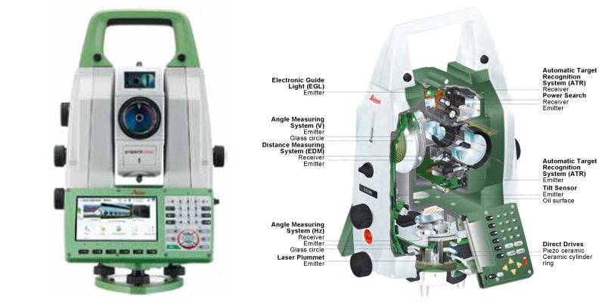
Hình 1. Mặt cắt ngang máy toàn đạc điện tử

Nghiên cứu và xây dựng hệ thống chuẩn góc đứng và góc bằng để hiệu chuẩn máy đo trắc địa
Hệ thống hiệu chuẩn góc của máy đo trắc địa do nhóm đề tài đề xuất dựa trên các tiêu chuẩn kỹ thuật đo lường góc đã biết và đáng tin cậy, các bài báo mới nhất có liên quan đến góc đo lường và các báo cáo chính thức của các viện đo lường nổi tiếng, ngoài ra cũng đã nghiên cứu và tìm hiểu các hệ thống khác trên thế giới.

Sơ đồ nguyên lý của hệ thống hiệu chuẩn góc mà nhóm đề tài xây dựng

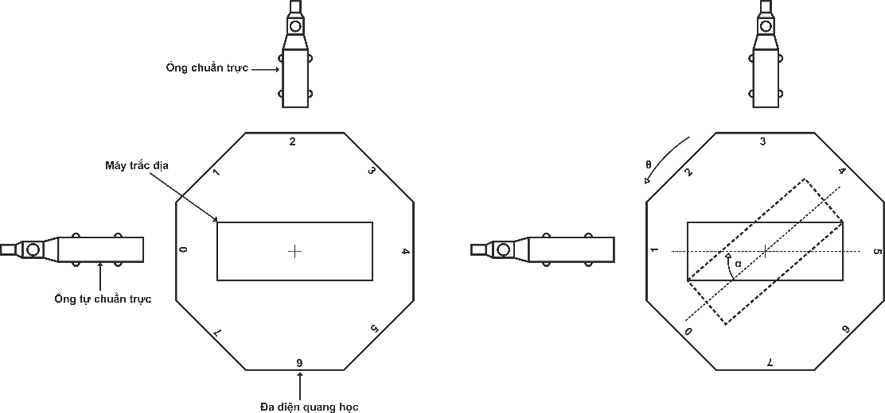
Hình 2. Sơ đồ nguyên lý của hệ thống hiệu chuẩn góc máy đo trắc địa
Nguyên tắc chính của hệ thống này là so sánh các góc xoay trên đa diện quang học và góc xoay trên máy trắc địa. Sau khi lắp đặt và căn chỉnh tất cả các thiết bị được sử dụng vào trong hệ thống, đa diện quang học, máy trắc địa, ống tự chuẩn trực và ống chuẩn trực được đặt về vị trí ban đầu (vị trí 1). Đa diện quang học được quay một góc θ (vị trí 2) thì thấu kính của máy trắc địa cũng quay ngược trở lại một góc α. Quá trình đo được tiến hành 3 lần với mỗi góc danh định khác nhau (từ 0° đến 360°, tùy theo giá trị góc danh định trên đa diện quang học). Sau mỗi lần đo ta sẽ thu được 2 bộ số liệu góc này. Các số liệu góc thu được trên hệ thống chính là sai số góc của máy trắc địa.

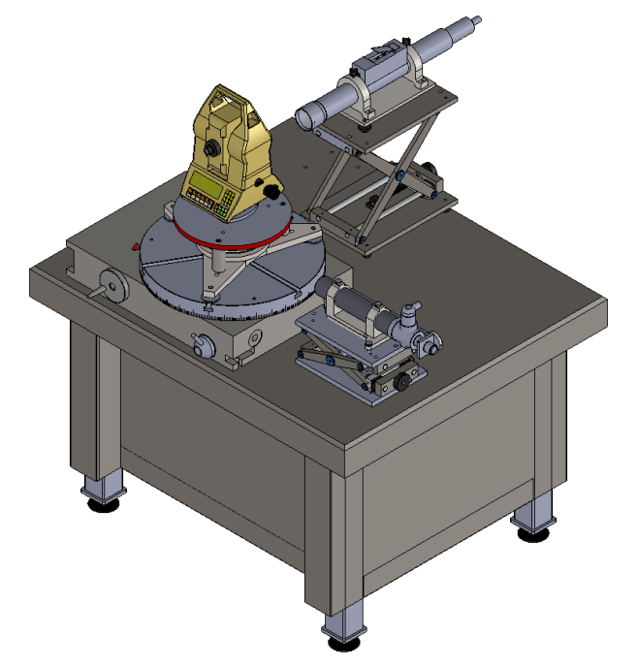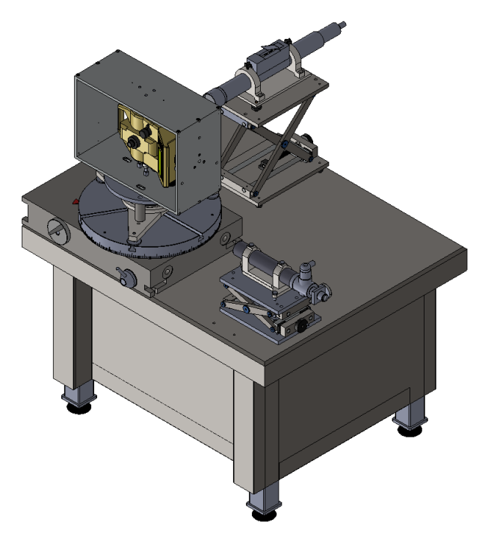
Hình 3. Mô hình hệ thống hiệu chuẩn góc của máy đo trắc địa

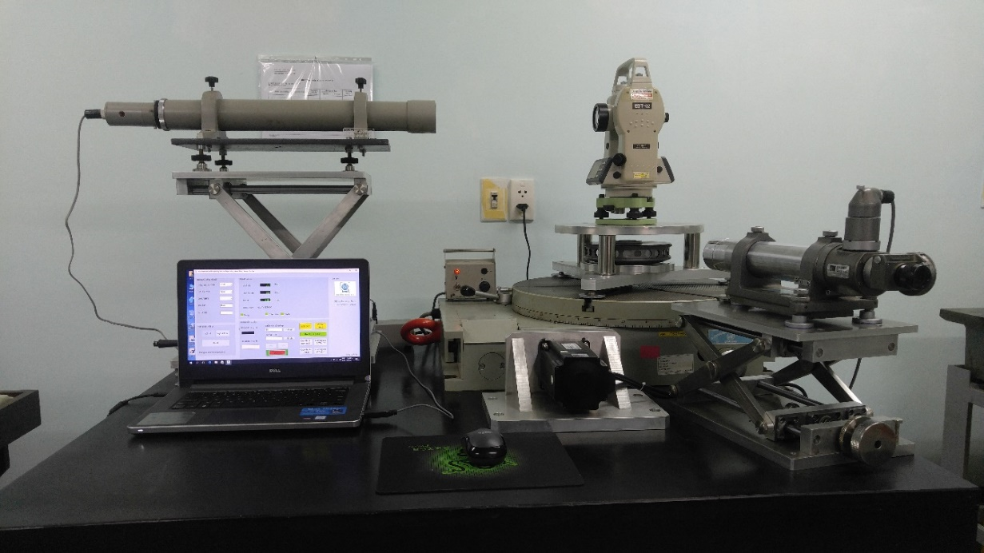
Hình 4. Hệ thống hiệu chuẩn góc máy đo trắc địa tại VMI

Xây dựng phương pháp đánh giá hệ thống hiệu chuẩn góc máy đo trắc địa trên cơ sở phương pháp hiệu chuẩn chéo (Cross calibration)
Thực hiện hiệu chuẩn máy đo trắc địa bằng cách sử dụng hệ thống hiệu chuẩn góc và ống tự chuẩn trực để thực hiện trên cơ sở nguyên lý vòng tròn khép kín kép, phương pháp này còn được gọi là phương pháp hiệu chuẩn chéo. Phương pháp hiệu chuẩn chéo được thực hiện bằng cách so sánh các góc của máy đo trắc địa với các góc của đa diện quang học, sau đó thiết lập mô hình tính toán, giải hệ phương trình theo bình phương nhỏ nhất sẽ xác định sai số góc của máy đo trắc địa và đa diện quang học.
Tại vị trí 0º (mặt 1) của đa diện quang học đặt trùng với vị trí 1 của máy đo trắc địa (ngắm trùng với tiêu điểm của ống chuẩn trực, sau đó set 0), căn chỉnh sao cho giá trị đọc của ống tự chuẩn trực là nhỏ nhất. Ghi lại giá trị đọc trên ống tự chuẩn trực và máy đo trắc địa, ký hiệu là: θ₁ và α₁.
Quay bàn xoay một góc bằng giá trị góc danh nghĩa của đa diện quang học, ký hiệu là: $γ={360°}/n$.
Điều chỉnh sao cho giá trị đọc trên ống tự chuẩn trực là nhỏ nhất và ghi lại kết quả trên ống tự chuẩn trực, ký hiệu: θ₂. Đối với máy đo trắc địa, từ vị trí 2 ta quay máy đo về vị trí 1 rồi ghi giá trị đọc của máy, ký hiệu: α₂.
Mô hình toán học của phép đo được biểu diễn:
$$α_{2}-α_{1}-γ-A_{1,2}=θ_{2}-θ_{1}-B_{1,2}$$ | ( 1 )
$$B_{1,2}-A_{1,2}=-\left(α_{2}-α_{1}-γ+θ_{2}-θ_{1}\right)=α_{1,1}$$ | ( 2 )
Trong đó: A_{1,2} – là độ lệch góc xoay của máy đo trắc địa;
B_{1,2} – là độ lệch góc xoay của đa diện quang học;
α_{1,1} – là giá trị đo được tại mặt 1 và vị trí 1 của máy đo trắc địa và đa diện quang học.
Lần lượt quay bàn xoay một góc γ =360º/n đến vị trí thứ n, kết quả đo được biểu diễn như sau:
$$B_{1,2}-A_{1,2}=α_{1,1}$$  $$B_{2,3}-A_{2,3}=α_{1,2}$$  $$⋮$$  $$B_{n-1,n}-A_{n-1,n}=α_{1,n-1}$$  $$B_{n,1}-A_{n,1}=α_{1,n}$$ | ( 3 )
Sau khi đo các mặt của đa diện quang học kết thúc một vòng tròn khép kín, cố định máy đo trắc địa về vị trí 1 ban đầu, quay mặt 2 của đa diện quang học về vị trí 1 ban đầu. Sau đó tiếp tục lặp các bước như trên kết hợp với nguyên lý vòng tròn khép kín, ta có hệ phương trình tuyến tính biểu diễn quan hệ giữa độ lệch góc của đa diện quang học và máy đo trắc địa như sau:
$$(B_{1,2}-A_{1,2})=α_{1,1}$$  $$(B_{2,3}-A_{2,3})=α_{1,2}$$  $$⋮$$  $$(B_{n-i,1}-A_{n-3,n-2})=α_{n,n-i}$$  $$B_{n,1}-A_{n-2,n-1}=α_{n,n}$$ | ( 4 )
Theo nguyên lý vòng tròn khép kín ta có:
$$\sum_{i=1}^{n-1}{A_{i,i+1}}+A_{n,1}=0$$  $$\sum_{i=1}^{n-1}{B_{i,i+1}}+B_{n,1}=0$$ | ( 5 )
Hệ phương trình tính toán sai số góc của đa diện quang học và máy đo trắc địa, hệ phương trình được biểu diễn:
$$A×X=Y$$ | ( 6 )
Hoặc được biểu diễn dưới dạng ma trận:
$$\left[\begin{matrix}1 & 0 & 0 & ⋯ & 0 & 0 & -1 & 0 & 0 & ⋯ & 0 & 0 \\ 0 & 1 & 0 & ⋯ & 0 & 0 & 0 & -1 & 0 & ⋯ & 0 & 0 \\ 0 & 0 & 1 & ⋯ & 0 & 0 & 0 & 0 & -1 & ⋯ & 0 & 0 \\ ⋮ & ⋮ & ⋮ & ⋮ & ⋮ & ⋮ & ⋮ & ⋮ & ⋮ & ⋮ & ⋮ & ⋮ \\ 0 & 0 & 0 & ⋯ & 1 & 0 & 0 & 0 & 0 & ⋯ & -1 & 0 \\ 0 & 0 & 0 & ⋯ & 0 & 1 & 0 & 0 & 0 & ⋯ & 0 & -1 \\ 1 & 0 & 0 & ⋯ & 0 & 0 & 0 & -1 & 0 & ⋯ & 0 & 0 \\ 0 & 1 & 0 & ⋯ & 0 & 0 & 0 & 0 & -1 & ⋯ & 0 & 0 \\ 0 & 0 & 1 & ⋯ & 0 & 0 & 0 & 0 & 0 & ⋯ & 0 & 0 \\ ⋮ & ⋮ & ⋮ & ⋮ & ⋮ & ⋮ & ⋮ & ⋮ & ⋮ & ⋮ & ⋮ & ⋮ \\ 0 & 0 & 0 & ⋯ & 1 & 0 & 0 & 0 & 0 & ⋯ & 0 & -1 \\ 0 & 0 & 0 & ⋯ & 0 & 1 & -1 & 0 & 0 & ⋯ & 0 & 0 \\ ⋮ & ⋮ & ⋮ & ⋮ & ⋮ & ⋮ & ⋮ & ⋮ & ⋮ & ⋮ & ⋮ & ⋮ \\ 1 & 0 & 0 & ⋯ & 0 & 0 & 0 & 0 & 0 & ⋯ & 0 & -1 \\ 0 & 1 & 0 & ⋯ & 0 & 0 & -1 & 0 & 0 & ⋯ & 0 & 0 \\ 0 & 0 & 1 & ⋯ & 0 & 0 & 0 & -1 & 0 & ⋯ & 0 & 0 \\ ⋮ & ⋮ & ⋮ & ⋮ & ⋮ & ⋮ & ⋮ & ⋮ & ⋮ & ⋮ & ⋮ & ⋮ \\ 0 & 0 & 0 & ⋯ & 1 & 0 & 0 & 0 & 0 & ⋯ & 0 & 0 \\ 0 & 0 & 0 & ⋯ & 0 & 1 & 0 & 0 & 0 & ⋯ & -1 & 0 \\ 1 & 1 & 1 & ⋯ & 1 & 1 & 0 & 0 & 0 & ⋯ & 0 & 0 \\ 0 & 0 & 0 & 0 & 0 & 0 & 1 & 1 & 1 & ⋯ & 1 & 1\end{matrix}\right]×\left[\begin{matrix}A_{1,2} \\ \begin{matrix}A_{2,3} \\ \begin{matrix}A_{3,4} \\ \begin{matrix}⋮ \\ \begin{matrix}A_{n-1,n} \\ \begin{matrix}A_{n,1} \\ B_{1,2}\end{matrix} \\ B_{2,3}\end{matrix} \\ B_{3,4}\end{matrix} \\ ⋮\end{matrix} \\ B_{n-1,n}\end{matrix} \\ B_{n,1}\end{matrix}\right]=\left[\begin{matrix}α_{1,1} \\ \begin{matrix}α_{1,2} \\ \begin{matrix}α_{1,3} \\ \begin{matrix}⋮ \\ \begin{matrix}α_{1,n-1} \\ \begin{matrix}α_{1,n} \\ \begin{matrix}α_{2,1} \\ \begin{matrix}α_{2,2} \\ \begin{matrix}α_{2,3} \\ \begin{matrix}⋮ \\ α_{2,n-1} \\ α_{2,n}\end{matrix} \\ ⋮\end{matrix} \\ α_{n,1}\end{matrix} \\ α_{n,2}\end{matrix} \\ α_{n,3}\end{matrix} \\ ⋮\end{matrix} \\ α_{n,n-1}\end{matrix} \\ α_{n,n}\end{matrix} \\ 0\end{matrix} \\ 0\end{matrix}\right]$$ | ( 7 )
Trong đó A ma trận hệ số bao gồm (n²+2) hàng và 2n cột, X là vector bao gồm 2n phần tử giá trị độ lệch góc của đa diện quang học và máy đo trắc địa, Y vector có (n²+2) phần từ giá trị đo được trong quá trình đo, áp dụng phương pháp bình phương nhỏ nhất xác định giá trị X như sau:
$$X={(A^{T}A)}^{-1}A^{T}Y$$ | ( 8 )
Giải hệ phương trình trên theo phương pháp bình phương nhỏ nhất sẽ tìm được tập hợp các nghiệm A_{i,i+1}, B_{i,i+1} là độ lệch góc của đa diện quang học và máy đo trắc địa.

Đánh giá độ không đảm bảo đo của hệ thống chế tạo
Từ công thức ( 8 ), ta có công thức tổng quát của giá trị A_{k,k+1} và B_{k,k+1} như sau:
$$A_{k,k+1}=\frac{1}{3n^{2}} \left[(3n-2)×R_{1}\right]-2×R_{2}$$ | ( 9 )
Trong đó: R₁ - tổng các giá trị đo α riêng biệt thuộc biến A_{k,k+1};
R₂ - tổng các giá trị đo còn lại.
$$B_{k,k+1}=\frac{1}{3n^{2}} \left[-(3n-2)×Z_{1}\right]+2×Z_{2})$$ | ( 10 )
Trong đó: Z₁ - tổng các giá trị đo α riêng biệt thuộc biến B_{k,k+1};
Z₂ - tổng các giá trị đo còn lại;
k = 1, 2, 3, … , n.
Theo tài liệu hướng dẫn tính toán độ không đảm bảo đo đại lượng đo đầu ra Y thường được xác định từ n đại lượng đầu vào z₁, z_{2, …,} z_{n}.
$$Y=f(z_{1},z_{2,},z_{3}…z_{k}….,n)$$ | ( 11 )
Khi đó độ không đảm bảo đo của đại lượng đo Y được xác định:
$${u }_{c}^{2}\left(Y\right)= \sum_{k=1}^{n}{{\left(\frac{∂f}{∂z_{k}}\right)}^{2}}u_{c}^{2}(z_{k})$$ | ( 12 )
Trong đó: u_{c}(Y) - độ không đảm bảo đo tổng hợp chuẩn của đại lượng Y;
u_{c}(z_{k}) - độ không đảm bảo đo của đại lượng đầu vào z_{k}.
Từ công thức ( 11 ) và ( 12 ), độ không đảm bảo đo u(A_{i}) được xác định:
$${u }_{c}^{2}\left(A_{i}\right)= \sum_{k=1}^{n}{{\left(\frac{∂f}{∂α_{i,i+1}}\right)}^{2}}u_{c}^{2}(α_{i,i+1})$$ | ( 13 )
Trong phương pháp này việc xác định độ lệch góc của máy đo trắc địa cần hiệu chuẩn thông qua thiết bị đo góc nhỏ là ống tự chuẩn trực, do đó giá trị $u_{c}(α_{i,i+1})$ chủ yếu phụ thuộc vào độ không đảm bảo đo ống tự chuẩn trực.
Vì vậy ta có:
$${u }_{c}^{2}( α_{i,i+1} )≅u_{o}^{2}$$ | ( 14 )
Trong đó giá trị u_{o} là độ không đảm bảo đo của ống tự chuẩn trực sử dụng. Từ công thức ( 12 ), ( 13 ) và ( 14 ) ta có:
$${u }_{c}^{2}\left(A_{i,i+1}\right)= {\left(\frac{1}{3n^{2}} \right) }^{2}\left[n(3n-2)^{2}+4n(n-1)\right]{u }_{o}^{2} =\frac{1}{9n^{2}}(9n-8)u_{o}^{2}$$ | ( 15 )
Độ không đảm bảo đo được xác định:
$$u_{c}\left(A_{i,i+1}\right)=\sqrt{\left(\frac{1}{n}-\frac{8}{9n^{2}}\right)} u_{o}$$ | ( 16 )
Dễ dàng nhận thấy giá trị độ không đảm bảo đo u_{c}(A_{i,i+1}) của phương pháp hiệu chuẩn máy toàn đạc bằng độ không đảm bảo đo của ống tự chuẩn trực được sử dụng nhân với hệ số $\sqrt{\left(\frac{1}{n}-\frac{8}{9n^{2}}\right)}$. Hệ số này luôn nhỏ hơn 1, do đó khi áp dụng nguyên lý vòng tròn khép kín để hiệu chuẩn máy đo trắc địa trên hệ thống chế tạo bằng phương pháp hiệu chuẩn chéo, độ không đảm bảo đo chủ yếu phụ thuộc và nhỏ hơn độ không đảm bảo đo của ống tự chuẩn trực được sử dụng.

Tiến hành đo, đánh giá kết quả
Sử dụng máy đo trắc địa để đánh giá hệ thống chế tạo là máy toàn đạc điện tử Leica TC2003, có độ chính xác: ± 0.5"
Thực hiện các bước tiến hành đo theo 2.2 ta sẽ thu được số liệu theo bảng sau:
Bảng 1. Sai số góc giữa máy toàn đạc và đa diện quang học
Góc danh nghĩa trên đa diện  quang học | Vị trí kiểm | Số đọc trên  Ống tự chuẩn trực | Độ lệch của  Ống tự chuẩn trực | Số đọc trên  máy toàn đạc | Độ lệch của  máy toàn đạc |  | Sai số góc giữa máy toàn đạc  và đa diện  quang học
( ° ) | ( ° ) | ( ʺ ) | ( ʺ ) | ( ° ʹ ʺ ) | ( ° ʹ ʺ ) | ( ʺ ) | ( ʺ )
0° | 0° | .'' |  | 360° 00' 00''
 | 90° | -10.4'' | 10.4'' | 269° 59' 50'' | 0° 00' 10'' | 10'' | -0.4
 | 180° | 90.4'' | 90.4'' | 180° 01' 31'' | 0° 01' 31'' | 91'' | 0.6
 | 270° | 71.2 | 71.2'' | 90° 01' 11'' | 0° 01' 11'' | 71'' | -0.2
 | 360° | -92.2'' | 92.2'' | 359° 58' 29'' | 0° 01' 31'' | 91'' | -1.2
90° | 0° | -101.6'' |  | 360° 00' 00''
 | 90° | -25.8'' | 75.8'' | 270° 01' 15'' | 0° 01' 15'' | 75'' | -0.8
 | 180° | -44.'' | 57.6'' | 180° 00' 58'' | 0° 00' 58'' | 58'' | 0.4
 | 270° | -5.6'' | 96.'' | 90° 01' 36'' | 0° 01' 36'' | 96'' | 0.0
 | 360° | -29.4'' | 72.2'' | 0° 01' 12'' | 0° 01' 12'' | 72'' | -0.2
180° | 0° | 13.2'' |  | 360° 00' 00''
 | 90° | -6.'' | 19.2'' | 269° 59' 42'' | 0° 00' 18'' | 18'' | -1.2
 | 180° | 5.'' | 8.2'' | 179° 59' 53'' | 0° 00' 07'' | 7'' | -1.2
 | 270° | -13.8'' | 27.'' | 89° 59' 32'' | 0° 00' 28'' | 28'' | 1.0
 | 360° | 68.'' | 54.8'' | 0° 00' 56'' | 0° 00' 56'' | 56'' | 1.2
270° | 0° | 57.2'' |  | 360° 00' 00''
 | 90° | 100.4'' | 43.2'' | 270° 00' 44'' | 0° 00' 44'' | 044'' | 0.8
 | 180° | 80.4'' | 23.2'' | 180° 00' 23'' | 0° 00' 23'' | 023'' | -0.2
 | 270° | -45.2'' | 102.4'' | 89° 58' 17'' | 0° 01' 43'' | 103'' | 0.6
 | 360° | -60.8'' | 118.'' | 359° 58' 03'' | 0° 01' 57'' | 117'' | -1.0
Ta đưa số liệu thu được vào phần mềm tính toán ma trận ta sẽ có sai số của máy toàn đạc.
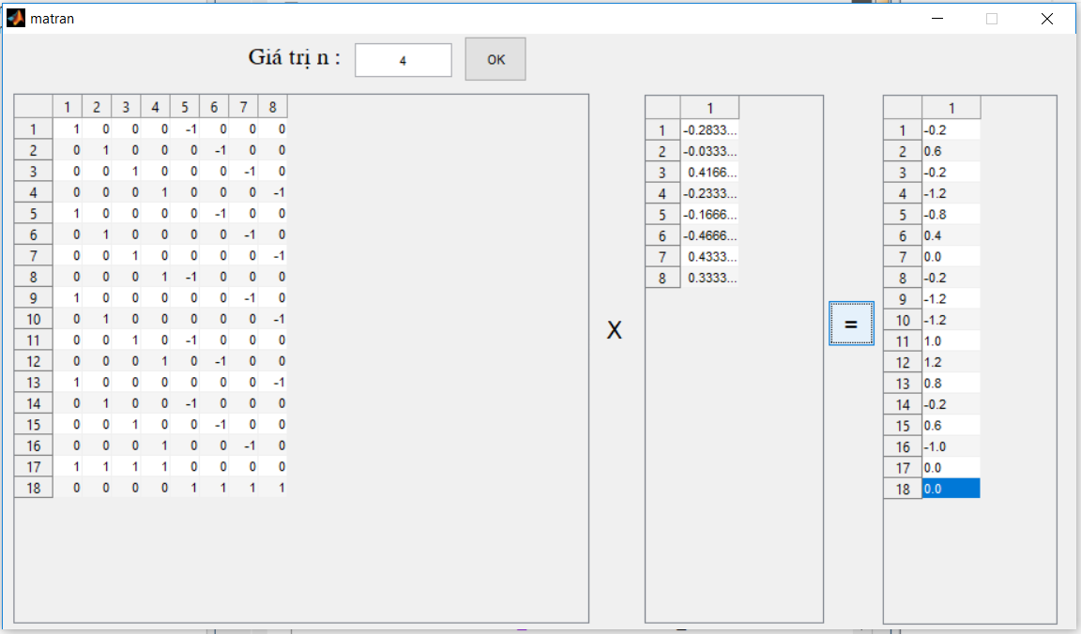
Hình 6. Sai số của máy toàn đạc
Sai số của máy toàn đạc = Max(-0,28; -0,3; 0,41; -0,23)″ ≈ 0,4″.

Một số kết luận
Trên cơ sở các kết quả nghiên cứu ở trên, ta có thể rút ra một số kết luận sau:
- Ở trong phạm vi của bài báo này, tác giả đã chỉ ra được 2 thông số quan trọng trong quá trình hiệu chuẩn máy đo xa EDM, đó là: sai số góc đứng và góc bằng.
- Nghiên cứu thiết kế, chế tạo hệ thống hiệu chuẩn góc máy đo trắc địa đã đáp ứng mọi yêu cầu hiệu chuẩn, thử nghiệm cho mọi loại máy toàn đạc điện tử và máy kinh vĩ (phần hiệu chuẩn góc) hiện có trong nước, góp phần tiết kiệm chi phí đáng kể cho các cơ sở sử dụng không phải mang ra nước ngoài hiệu chuẩn.
- Thiết lập hệ thống dẫn xuất chuẩn/kiểm định chuẩn từ chuẩn quốc gia đối với phương tiện đo góc của lĩnh vực máy trắc địa như máy toàn đạc điện tử, máy kinh vĩ, phục vụ công tác quản lý nhà nước về đo lường.

TÀI LIỆU THAM KHẢO

[1]. ISO17123-3. Theodolite. [book auth.] International Standard. Optics and optical instruments - Field procedures for testing geodetic and surveying instruments. s.l. : ISO (the Internnational Organization for Standardization), 2001.
[2]. Lauryna Siaudinyte - Doctoral Dissertation. Research and development of Methods and Instrumentation for the calibration of Vertical angle measuring systems of geodetic instruments. Vilnius - Lietuva : Vilnius Technika, 2014.
[3]. Huay-Chung Liou, Chih-Min Lin, Chao-Jung Chen and Liang-Chihh Chang. Cross calibration for Primary angle standard by a precision goniometer with a small angle interferometer. Hsinchu - Taiwan : Center for Measurement Standards - Industrial Technology Research Institute.
[4]. GUM- Guide to the express of uncertainty in measurement. Switzerland : s.n., 1993. ISBN 92-67-10188-9.
[5]. ĐLVN 113:2003. Yêu cầu về nội dung và trình bày văn bản kỹ thuật đo lường Việt Nam. Hà Nội : Tổng cục Tiêu chuẩn Đo lường Chất lượng, 2003.
[6]. Lê Văn Định. Giáo trình Trắc địa. Đà Nẵng : Trường Đại học Bách khoa Đà Nẵng, 2006.
[7]. Bùi Quốc Thụ - Dự thảo Luận án Tiến sĩ. Nghiên cứu xây dựng chuẩn đo lường quốc gia lĩnh vực góc phẳng. Hà Nội : Trường Đại học Bách Khoa Hà Nội, 2017.

